Баш3ортостан Республика8ы
М9л97ез районы муниципаль районыны4
8-се урта д5й5м белем бире7
бюджет учреждение8ы.

!ИЛМИ-ТИКШЕРЕНЕ& ЭШЕ

&229рен б5тм96
дан1а к7мдел9р…
(М9л97ез районы яугир2ары 1812 йыл1ы Ватан 8у1ышында)

Баш3ар2ы: Бикбов Ф9н7р,
11-се класс у3ыусы8ы.
!илми ет9ксе: Р9хм9туллина Г.Р.,
баш3орт теле 89м 929би9те
у3ытыусы8ы.

М9л97ез -2012

Инеш.

М9л97ез еренд9 5с ырыу: тамъян , юрматы 3ыпса3 ырыуы в9килд9ре й9ш9й.Улар2ы4 урта3 тарихы 1ына ла д7рт быуат ярым т9шкил ит9. *9р 1аил9, 89р район тарихы – Баш3ортостан тарихы ул. Баш3ортостан , хатта, ил тарихын 5йр9не72е и4 элек т9п9й ба63ан кеск9й иле4д9н башлар1а к9р9ктер ул.
Тыу1ан ер тарихы – уны4 7тк9не 89м х92ерге8е мине 89р ва3ыт 3ы2ы38ындыр2ы. Был 1илми тикшерене7 эше баш3орттар2ы4 француздар1а 3аршы яуын 5йр9не7г9 арналды. *9р кеше 7тк9нде 5йр9нерг9, хал3ыны4, илене4 тарихи я2мышын, ар2а3лы ш9хест9рен белерг9 тейеш, тиг9н ма3саттан сы1ып эшл9нде был эш.
Илебе2 Беренсе Ватан 8у1ышына 200 йыл тулыу2ы билд9л9г9н осор2а мин д9 ошо 8у1ыш3а б9йле материалдар2ы 5йр9не72е урынлы тип таптым: бе22е4 М9л97ез ерен9н был 8у1ышта 3атнашыусылар бул1анмы? Т5нья3 амур2ары кемд9р улар?
Тикшерене7 барышында тарихи метод, са1ыштырма-тарихи метод, интервью 3улланылды.
Тикшерене7 объекты: ме49р йыллы3 сал тарихыбы2..
Тикшерене7 предметы: халы3 тарихы тура8ында сер29р 8а3ла1ан материалдар.
Эште4 актуаллеге: ырыу тарихыны4 халы3 тарихы мен9н бер булыуын к72 у4ында тотоп , 1812 йыл1ы Ватан 8у1ышыны4 й91ни баш3ортар2ы4 француздар1а 3аршы яуына 200 йыл тулыуын б5т9 ил ким9ленд9 тантаналы билд9л97 алдынан Ватан 8у1ышында башкорттар1а 3а1ылышлы материалдар2ы 5йр9не7.
Эште4 ма3саты: 1812 йыл1ы Ватан 8у1ышында бе22е4 М9л97ез ерен9н д9 бик к7п кеше 3атнаш3ан , тиг9н фаразды4 д5р56л5г5н-т7геллеген и6батлау.
Эште4 бурыстары: Айырым кешел9р тарихыны4 халы3 тарихы мен9н б9йле ик9нен к7р89те7.
Тарихи легендалар2ы асы3лау.
Француз яуы тура8ында тарихи м91л7м9тт9р.

1805- 1809 йылдар2а Европа хакимына 97ерелг9н Наполеон, донъя д97л9тт9рен ба6ып алыу тел9ге мен9н янып, Р9с9й сикт9рен 7теп ин9.1812 йыл1ы Ватан 8у1ышы – Р9с9й хал3ыны4 милли азатлы3 8у1ышы башлана. Ватанды4 72аллылы1ы 5с5н, рус хал3ы мен9н бер р9тт9н, баш3а милл9т халы3тары ла оло яу1а к7т9рел9.
*у1ыш башынан 8 август3а тиклем баш3орт хал3ы 2ур ойош3анлы3 к7р89теп 3-с5, 4-се, 5-се полктар2ы т525й. Тарихсы-1алим (.З. (сф9нди9ров билд9л97енс9, д5й5м ал1анда, 1812 йыл1ы Ватан 8у1ышында Наполеон 19ск9рен9 3аршы 28 баш3орт 89м миш9р полкы еб9рел9 89м 6 запаста1ы полк була.
Баш3орт хал3ыны4 Беренсе Ватан 8у1ышында 3атнашыу тарихына килг9нд9, 8у1ышта рустар2ан 3ала и4 к7п 3атнаш3ан 89м и4 ны3 8у1ыш3ан халы3, ул – баш3орттар. Ырымбур губерния8ы фронт3а барлы1ы 45 полк о2ата, шуны4 28 –е баш3орт полктары, 2 типт9р, 2 миш9р полкы, 3ал1андары – рус казактарынан т525лг9н полктар. Ошо 28 баш3орт полкында 14840 яугир була. Й91ни, баш3орт хал3ы 72ене4 и4 батыр, и4 к5сл5 27 ме4 ир-егетте4 89р бере8ен9 2-4 -9р ат табып бир9, бынан тыш 72 и69бен9 кейендер9, 3оралландыра. Былар2ан тыш, баш3орттар х9р9к9т ите7се армия1а яр2ам й525н9н 4139 и4 я3шы аттар2ы 5йр9теп, яу1а еб9р9л9р.

Баш3орт яугиры. 1813 йыл. Дюбуа гравюра8ы.

Баш3орт атлылары походта. Р9ссамы А. Орловский.

Казактар. Р9ссамы А.Орловский.

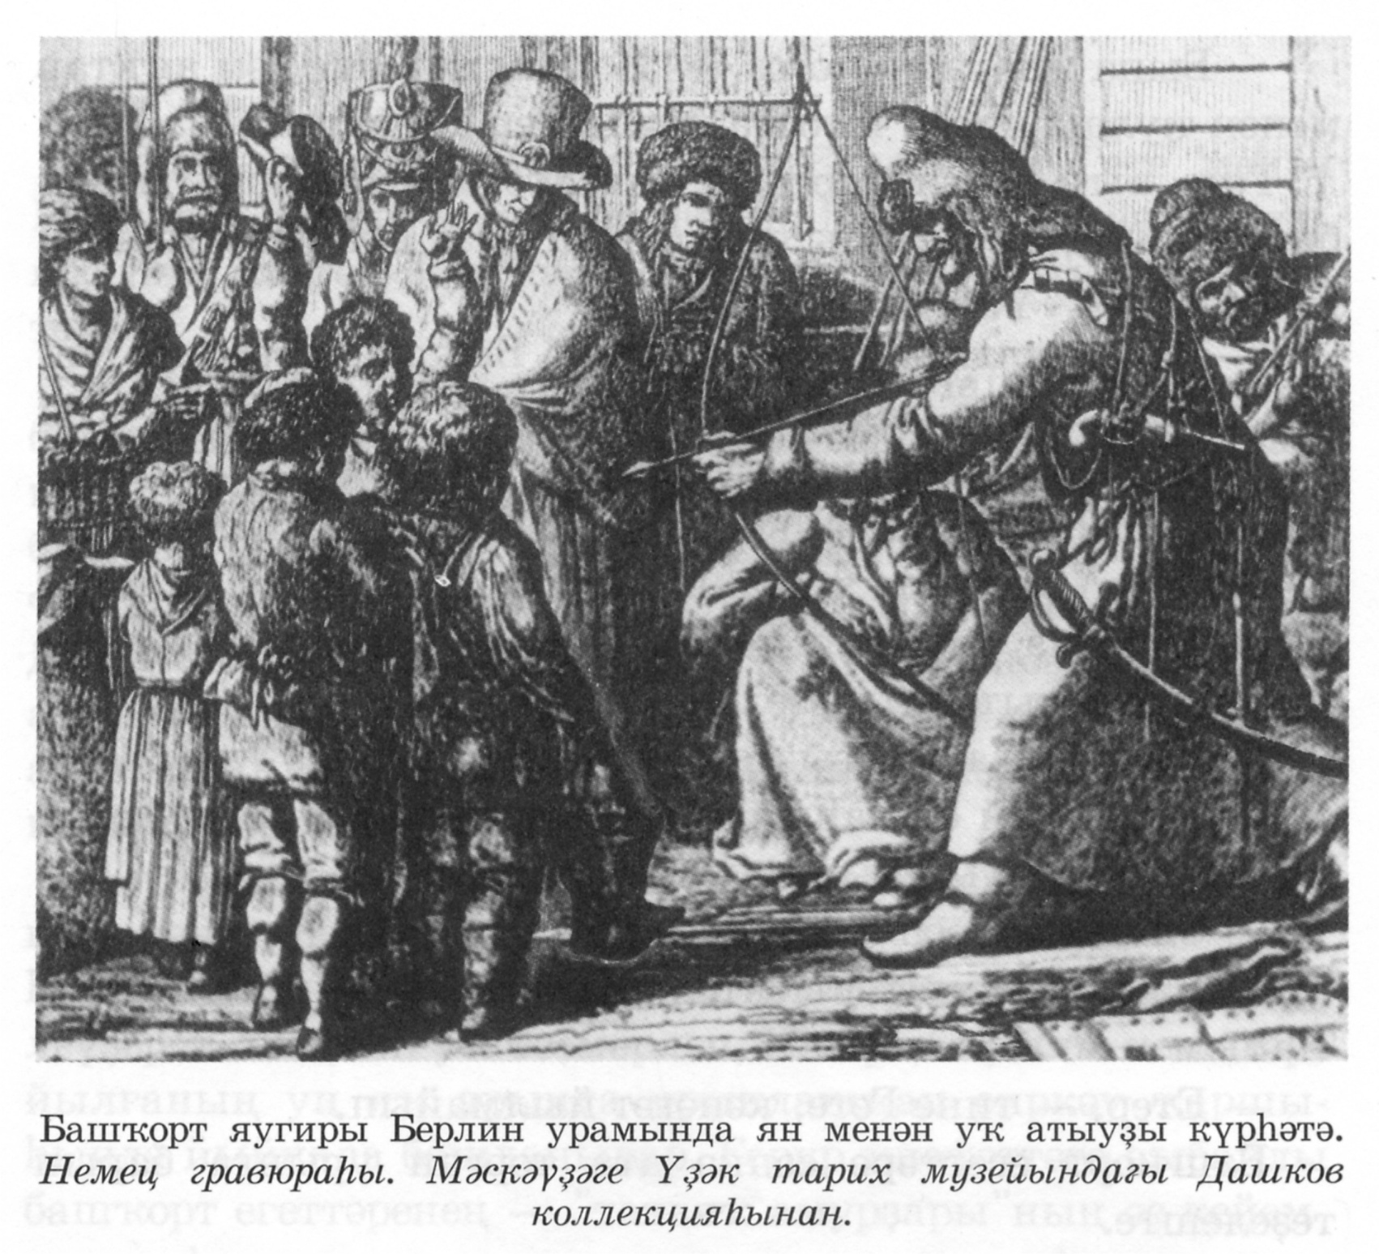

Атлы баш3орт. Р9ссамы О. Пархаев.

*9р бер полк 530 кешен9н тора. Унда 500 ябай казак, ике командир (баш3орт 89м уры6) , бер старшина, биш я6ауыл, биш й52 башы, биш хорунжий, ун илле башы, бер9р мулла 89м писарь и69пк9 инг9н. *9р алай2ы4,й91ни полкты4 72 байра1ы, 89р баш3орт яугирында ике х9рби 89м й5к аты бул1ан.
&р29 9йтелг9н х9рби д9р9ж9л9р2е асы3лап 7т9йек:
Урядник – казак 19ск9ренд9 кесе офицер, х92ер сержант д9р9ж98ен9 торошло3 ит9.
Хорунжий – урядниктан олора3 т97ге офицер чины, армияла подпоручик, й91ни лейтенант.
Зауряд- хорунжий алыштар2а алай байра1ын й5р5т5п ,байра3ты 8а3лау2а у1а подхорунжий2ар яр2ам ит9.
Й52 башы – урта офицер чины, армияла поручик , й91ни 5лк9н лейтенант.
Я6ауыл капитан д9р9ж98ен9 тап кил9, 89р алай2а биш я6ауыл бул1ан. Был д9р9ж9г9 етк9н 89р баш3орт дворянлы3 исемен9 д9179 ит9 ал1ан.

Баш3орт яугир2ары , 1929тт9, у3-й9й9, 3ылыс, 854г5, ар3ан су3мар2ар мен9н 3ораллан1ан е4ел кавалерияны т9шкил итк9н.Улар 8а1ы2а3 5й5р5 ке7ек т5рл5 я3тан бик ете2 85ж7м итеп, француздар ара8ында паника тыу2ыр1ан. Шул у3 ва3ытта был тактик а2ым разведка ролен д9 7т9й: алдан 3ы2ырып киле7се ете2 баш3орт атлылары бер ы41ай2ан дошманды4 3ай2а нинд9й к5с мен9н тупланыуын а4дып, т5п к5ст9рг9 х9б9р итеп тор1ан. Атлы разведка ойоштор1ан засадалар2ан 8у4, т9ртип8е2 буталанып а2ап 3ал1ан , 85ж7м ите7 й7н9лешен ю1алт3ан дошманды тар-мар ите7 5сн рус 19ск9рен9 бик у4айлы шарттар тыу2ырыл1ан.
1-се, 4-се, 5-се 89м 14-се полк беренсел9р29н булып Одер йыл1а8ын кисеп сы1а. 1813 йылды4 4-7 октябренд9 Лейпциг эрг98енд9ге «халы3тар 8у1ышында» 3атнашып, был полктар ма3тау1а лайы3 була. Полк яугир2ары Дрезден 3ала8ын 3амау2а тот3анда 89м штурм мен9н ал1анда 2ур батырлы3 к7р89т9л9р, француздар2ы Берлин, Веймар, Гамбург, Эрфурт 89м Франкфурт 3алаларынан 3ыуып сы1арыу2а 972емлек к7р89т9 89м IV д9р9ж9 Изге Анна орденына лайы3 булалар .
1814 йылды4 я2ында 8у1ыш Парижды алыу мен9н тамамлана. Париж1а беренсел9р29н булып баш3орт полктары б9реп ин9 .
Шулай итеп, ата-бабаларыбы2 , 7229рене4 Яйы3 7рен9н башла1ан походын, у4ышлы тамамлап, е4е7 89м дан мен9н тыу1ан илд9рен9 3айталар. Улар1ы4 89р бере8е к9менд9 икеш9р к5м5ш ми2ал мен9н 3айт3ан: «За взятие Парижа 19 марта 1814 года» 89м «В память войны 1812 года». Л9кин бик к7пт9р был 3ыуаныслы ва3и1аны к7р9 алмай. Ме49рл9г9н баш3орт, типт9р 89м миш9р яугиры сит ер29р29 ятып 3ала.

М9л97ез районы яугир2ары 1812 йыл1ы Ватан 8у1ышында.

Ватан 8у1ышы тура8ында1ы тикшерене729ребе22е М9л97ез еренд9ге м58аб9т К5нг9к тауынан башлайы3. А1и2ел буйында1ы К5нг9к тауы Томансы ауылы эрг98енд9 урынлаш3ан. Элек элект9н был тау2ы баш3орттар изге урын тип и69пл9г9нд9р. Буй еткерг9н 3ы22ар 89м егетт9р шул тау2ы4 башына менерг9 тейеш бул1ан. А38а3алдар 9йте7енс9, тыу1ан я1ы4ды4 б5т9 матурлы1ын , байлы1ын к7рм9й тороп, 72е4де ошо ер2е4 бала8ы тип тоймай8ы4. Шу1а к7р9 ололар б9л9к9й са3тан у3 балалар2а тыу1ан ерг9 85й57 т9рби9л9г9нд9р.
К5нг9ктау тура8ында халы3та т5рл5 ри79й9тт9р й5р5й. Бына шулар2ы4 бере8е: 1812 йылда француздар илебе2г9 яу ас3ас, К5нья3 Уралда й9ш97се баш3орттар полктар т525п, тыу1ан илд9рен 8а3лар1а К5нг9к тауынан яу1а китк9нд9р. Тим9к, 1812 йыл1ы Ватан 8у1ышында М9л97ез ерен9н д9 ките7сел9р бул1ан. 1836-1839 йыл1ы и69п алыу1а тиклем й9ш9г9нд9р2е4 исемлеге буйынса бе2 кемд9р2е4 был 8у1ышта 3атнашыуын асы3лай алабы2.(«Любезные вы мои…», 30-65 –се битт9р.)
Улар тыу1ан я3тарына е4е7 мен9н 3айтаса3тарына 872 биреп хушлаш3андар 89м данлы х9рби юл 7теп 1814 йылды4 19 мартында #а8ым т7р9 ет9кселегенд9ге 9 баш3орт полкы беренсел9р29н булып Париж1а б9реп ин9л9р. #ур3ыу белм96 батыр 8у1ышсылар2ы француздар «Т5нъя3 амур2ары» тип атай2ар. Рус армия8ы фельдмаршалы М.И. Кутузов та 72ене4 докладында: «Любезные вы мои, башкирцы, хорошо деретесь, молодцы!»,- тип ма3тап телг9 ала.
&229рен дан1а к7мг9н баш3орттар ара8ында бе22е4 я3таштар 2а була. Тарихсы А.З. (сф9нди9ровты4 «Любезные вы мои…» китабында 8у1ышта 3атнашыусылар тура8ында м5мкин тиклем к7бер9к м91л7м9т бирелг9н.(30-65 битт9р).
1836-1839 йыл1ы и69п алыу1а тиклем тере бул1андар2ы4 исемлеге бирелг9н унда.
Йома3ай ауылынан: Ш91929т &л9каев
Баллыбай М9с9лимов М5х9м9тй9н Баталов
С9ф9р19ли (лм5х9м9тов Кинй9бай ауылынан:
Ибра8им Ишкильдин #отлогилде С9йет3олов
#амбуллат ауылынан: Зыянбир2е Тайсин
Мыр2абай Бикбов Х9лиулла (лим1ужин
(либай Табулдин Т7б9нге Таш ауылынан:
Йома3 ауылынан: М5х9м9т3унафи9 В9литов
Тайма6 Томанчин М5х9м9тша Акимб9тов
Ш9мсетдин Ми4лебаев Сма3 ауылынан:
*абаш ауылынан: &29нбай Исха3ов
Ишм5х9м9т М93с7тов Этк5с5к ауылынан:
Зыянбир2е Й9рм5х9м9тов Зауряд хорунжий Би33ужа Рафи3ов
Алтынбай Бай1ужин Баймыр2а Сыуашбаев
М5х9м9тр9хим (хм9тов Абдулнасир Х9литов
Илъяс Бай1ужин А6ылбай Истяков
Бикм5х9м9т &9г9нов #а8арман Алла1ужин
!айса Мо3асов Амангилде К7сб9ков
Д97л9т3ол ауылынан: С9йет ауылынан:
Ишбулды #арабаев Зауряд хорунжий Аллабир2е М96к9нов
Би33ол #оломб9тов Байрам1ол Тел971олов
Ишкен9 М93с7тов Ишм5х9м9т Ишкильдин
Тимербулат Йосопов М5х9м92и9р Д97л9т3олов
Бикбай (2елбаев Яныбай К729баев
(бделм9жит Рахман1олов Р9хм9тулла *5й5нд5ков
Юлдаш ауылынан: Муса ауылынан:
Исм91ил Солтанморатов Бай1ужа Абдрахманов
&ргеташ ауылынан: &зб9к Т7л9г9нов
Полк командиры, 3-с5 д9р9ж9 (либай !7м9ров
Изге Анна 89м 4-се д9р9ж9 Таулы3ай *аныбаев
изге Владимир ордены кавалеры Килсенбай Бу6тыбаев
Ихсан (б7б9керов. Мо3ас ауылынан:
М93с7т М9с917тов Ишбай Урышбаев
Х5с9йен (б7б9керов М5х9м9тх9с9н Изгин
Мыр2аш Моратов *атыбалды С9йфуллин
*9рг9й ауылынан: М5х9м9т19ли *унаршин
Кинй9булат &зб9ков #отло19лл9м Тунсу3ов
Зыянбир2е Мер96ев Ислам1ол ауылынан:
Мостафа Алла1олов Айыт3о2а #уна33ужин
Кинй91ол Би33ушев #арайсы ауылынан:
Т7л9к ауылынан: Яхъя Сурашев
Ишморат А3инсы3ов М9с917т И69н1олов
М5х9м9т19ли Байтабаев
Исемлект9ге б5т9 Ватан 8у1ышы ветерандары ла « 1814 йылды4 19 мартында Парижды ал1ан 5с5н» 89м «1812 йыл1ы 8у1ыш и6т9леге» к5м5ш ми2алдары мен9н б7л9кл9нг9н.

М9л97ез ерен9н Был 8у1ышта 3атнаш3андармы, тиг9н 8орау1а асы3лы3 индерер 5с5н тарихи м91л7м9тт9рг9 ту3талайы3: «Наполеон 19ск9ре Неманды кис9 башла1ас, дошман1а беренсел9р29н булып ике баш3орт алайы ла 3аршы сы1а. К5ст9р тиге2 булмай , уры6 19ск9ре , шул и69пт9н баш3орт алай2ары ла , 8у1ыша-8у1ыша кире сигенерг9 м9жб7р була. 15 июнд9 Гродно эрг98енд9 бар1ан 3аты алыштар2а беренсе баш3орт алайы ла 3атнаша. Унда х92ерге К5й5рг92е районыны4 Беренсе Кинй9абы2 ауылынан й52 башы &зб9к А3мыр2ин; М9л97ез районыны4 #отлобулат ауылынан урядник Буранбай Сыуашбаев, хорунжий !илман Хо2айбир2ин; &рге Таш ауылынан я6ауыл Ихсан (б7б9керов 8.б. айырыуса батырлы3 к7р89т9».(// А1и2ел, 2012 й., 171-се бит).
Й52 башы Буранбай Сыуашбаев3а бына нинд9й характеристика бирел9: « Бывший в 1-м Башкирском полку рядовой башкирец Буранбай Чувашбаев был командирован в числе прочих в армию, действующего против французских войск и находился в прошлом 1811-го мая с 10-го числа по 1814 год, и отличив себя храбростью, а именно в походах: в Польше, Саксонии, Пруссии, Таисии, Голландии, Барабандии и Франции и в действительных противу французов сражениях находился, а именно: под городом Гродною- 1812-го июня 15-го; под Миром – июля 25-го, под местечком Несвижем – июля 30-го, под селением Романовым – июля 31-го, где за отличную службупроизведен урядником; под городом Смоленским – августа 12-го, под городом Можайским – сентября 3-го, 4-го и 5-го числа; под городом Акаданском – генваря 13-го 1813-го года; под городом Висенбургом- марта 12-го; под городом Линбургом – марта 21-го, где за храбрость и за отличие награжден будучи еще урядником крестом Георгия, военного ордена; под местечком Югербоком – августа 15 и 16-го; под городом Винтербургом – августа – 21-го и 22-го числа, где он представлен был за отличие и храбрость всемилостивейшее пожалован чином сотника, и за отличную службу получил от его императорского величества благодарность; под городом Винтербургом –августа 21-го и 22-го числа, а на последок он при здачи города Парижа находился и имеет медаль; а за исправную, отличную службу, ревность и усердие дан ему аттестат 1814 года декабря 22-го дня от полкового командира есаула и кавалера Абубакира за № 250-м».(//А1и2ел, 2012 й. 171-172-се битт9р).
Данцинг 3ала8ын штурмлау2а 8иге2 баш3орт полкы 3атнаша. Был 8у2ышта 1-се баш3орт полкынан командир 89м баш я6ауыл С94кем-3ыпса3 ырыуы баш3орто Ихсан (б7б9керов – III д9р9ж9 Изге Анна ордены мен9н б7л9кл9н9. 1-се баш3орт полкы та1ы ла Берлин, Дрезден, Висенбург, Лисимбург, Десава, Бреда, Лейпциг 3алалары, Дефентер 39л198е 5с5н 8у1ыштар2а , Парижды яулау2а 3атнаша. Профессор (н79р (сф9нди9ров архивта 1-се баш3орт полкына 3а1ылышлы бер документ3а тап бул1ан. Был документа я3ташыбы2 Ихсан (б7б9керовты4 данлы х9рби юлы б9й9н ител9. Полк командиры баш я6ауыл Ихсан (б7б9керовты4 х9рби юлына 3арап баш3орттар2ы4 1812-1814 йылдар2а1ы француз яуында 3атнашыу тарихын к72аллар1а м5мкин. Х9рби белеме булып, 2ур 19ск9ри т5рк5м мен9н ет9кселек ит89, Ихсан (б7б9керов, мо1айын Наполеон маршалдарынан 3алышма6 ине. Ул, 8ис шик8е2 , - халы3 геройы. Халы3 72ене4 батыр2арын белерг9 тейеш 89м уны4 исеме м94гел9штерел89 бик урынлы булыр ине.

Йом1а3лау.
Шулай итеп, «М9л97ез ерен9н 1812 йыл1ы Ватан 8у1ышында 3атнашыусылар бул1анмы?» тиг9н 8орау1а яуап э2л9г9йнем. Тикшерене7 барышында шул асы3ланды: 1812 йыл1ы Ватан 8у1ышында М9л97ез районынан бик к7п кеше 3атнаш3ан 89м данлы х9рби юл 7тк9н. Был 8у1ышта 3атнаш3ан б5т9 яугир2ы4 исемд9рен бел9 алма8а3 та, к7пт9рене4 исемд9рен, 3ай8ы ауылдан ик9нлеген асы3ланы3. Тим9к, бе22е4 ата-бабалар 7229рен б5тм96 дан1а к7мг9н 3ур3ыу белм96 баш3орттар, «т5нъя3 амур2ары». Ихсан (б7б9керов ке7ек батыр2ар2ы у3ыусылар 2а, ололар2а белерг9 тейеш. Тикшерене7 барышында мин 72ем9 3ы2ы3лы 89м бик м58им м91л7м9тт9рг9 тап булдым. Бе2 бер кешене4 тарихы, х9рби юлы аша б5т9 баш3орт хал3ыны4 Беренсе Ватан 8у1ышында 3атнашыу тарихын к72алланы3. М9л97ез хал3ы 72ене4 батыр2ары мен9н 1орурланыр1а хо3у3лы, бигер9к т9 батыр исемен м94гел9штерерг9 бурыслы , тип уйлайым.
Д5й5м ал1анда, «баш3орттар2ан 8у1ышта нис9 кеше 3атнашыуы, к7пме8ене4 89л9к булыуы, орден 89м ми2алдар мен9н б7л9кл9не7е 8аман билд98е2. Былар2ы ас3лау 5с5н М9ск9729ге &29к д97л9т х9рби-тарихи архивты4 103-с5, 395-се, 489-сы 89м баш3а фондтарыны4 «эш»т9рен ентекле 5йр9нерг9 к9р9к. Б9лки , 9лег9с9 билд98е2 батыр2арыбы22ы4 исемд9ре м91л7м булыр»[5.180-се б.].

#улланыл1ан 929би9т.
- А.Асфандияров. Любезные вы мои…», Уфа, 1992 г.
- (.(сф9нди9ров.Олатай2ар2ы4 бар тарихы.%ф5, 1996 й.
- С.Г.Асфатуллин. Братство по оружию. 1812 год. Уфа., 2007 г.
- // А1и2ел. 2008 й., № 3.
- // А1и2ел. 2012 й., № 1.
- // Бельские просторы. 2007 г., № 9.
- // Ватандаш. 2011 й., № 8.
- // Ватандаш. 2011 й., № 7.
- // Тамаша. 2010 й., № 4.

